MARAVILLAS DE EGIPTO

Nilo

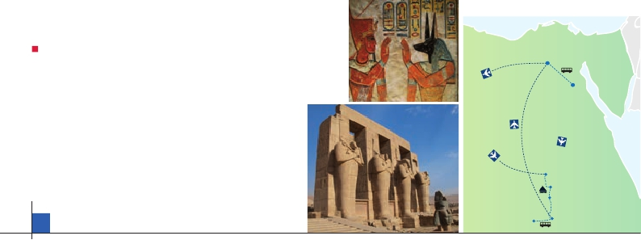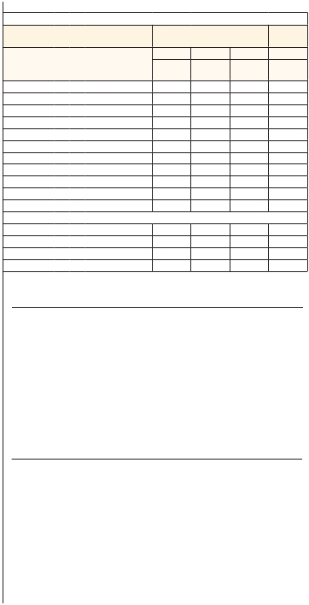

**3** noches El Cairo,**4** noches en barco, Crucero 4 días

DOS OPCIONES

1. Pensión completa en Crucero más 1 almuerzo en El Cairo más:

• Templos de Karnak y Luxor

• Templos de Kom Ombo y Edfu

• Templo de Philae, Obelisco inacabado

• Paseo en Faluca, Mausoleo de Aga Khan, Gran presa de Asuan

• Visita panorámica a las pirámides de Gizeh y Valle de Kefren

• Posibilidad de visitar Abu Simbel.

2. Pensión completa en Crucero, 1 almuerzo y 3 cenas en El Cairo más:

• Todas las visitas incluidas en la opción 1

El Cairo

Gizeh

Luxor

Esna

Edfu

8

días ...  desde

1.270 $ USA

(D50)

Abu Simbel

Assuan

DÍA 1. (Lunes) MADRID - LUXOR

CRUCEROS                     MS Princess Sarah 5*****      MS Esmeralda

Presentación en el aeropuerto a la hora

indicada para embarcar en vuelo especial

con destino Luxor. Llegada, asistencia en el

aeropuerto y traslado al motonave. Cena y

alojamiento a bordo.

DÍA 2. (Martes) LUXOR-ESNA

Crucero por el Nilo

Régimen en pensión completa a bordo.

Hoy tenemos incluidas visitas inolvidables a

los Templos de Karnak y Luxor, ambos uni-

dos por una avenida flanqueada por esfin-

ges en la ribera oriental del Nilo. Este com-

plejo arquitectónico es el centro religioso

conocido más antiguo del mundo. El Tem-

plo de Karnak es el más grande del mundo

que exhibe monumentos que datan desde

el Imperio Medio (s.XXI a.C.) hasta la época

de los romanos (s.VII d.C.). A continuación,

visitaremos el Templo de Luxor construido

por Amenophis III y ampliado por Ramses

II. Posibilidad de realizar excursión opcional

A Necrópolis de Tebas: Valle de los Reyes;

el Templo Funerario de Ramses III conocido

por Madinat Habu y el Templo Funerario de

la Reina Hatshepsut conocido por Deir el-

Bahari y los Colosos de Memnón. A la hora

prevista, zarparemos hacia Esna. Cruzare-

mos la esclusa de Esna y continuaremos na-

templos mejor conservados que existen.

Por la tarde, disfrutaremos de un paseo

incluido en faluca (típico velero egipcio).

Noche a bordo.

DÍA 5. (Viernes) ASSUAN - EL CAIRO

Viaje en avión

Desayuno y almuerzo buffet a bordo. De

madrugada, posibilidad de realizar la ex-

cursión opcional a Abu Simbel en autocar,

donde visitaremos el Templo Mayor de Abu

Simbel. A la hora prevista, traslado al ae-

ropuerto para embarcar en vuelo de línea

regular con destino El Cairo. Llegada y tras-

lado al hotel. Cena (opc. 2). Alojamiento.

DÍA 6. (Sábado) EL CAIRO

Desayuno buffet. Por la mañana, realiza-

remos la visita panorámica incluida de las

Piramides de Gizeh, la más antigua y curio-

samente la única de las “Siete Maravillas”

que aún se conserva. Durante nuestra visi-

ta, admiraremos la belleza de la Pirámide

de Keops, la más grande de las tres, ade-

más de la más célebre. También disfruta-

remos de la Pirámide de Kefren, la segunda

en tamaño, aunque antiguamente, era esta

pirámide, y no la de Keops, la denomina-

da como La Gran Pirámide. No podemos

olvidarnos de la Pirámide de Micerinos, la

PRECIOS FIJOS GARANTIZADOS POR PERSONA $ USA camarote/habitación doble

• Salidas viernes desde Madri d en vuelo especial. Tasas incluidas 120 $

5***** L

****    *****    *****L   *****L

HOTELES EL CAIRO Barceló R. Hilton Fairmont Nile Four

Pyramides Safir Cairo Conrad Cairo Seasons

Febrero       4  11 18 25           1.340     1.495     1.620    2.340

Marzo        4  11 18 25           1.340     1.495     1.620    2.340

Abril          1  8 29              1.270     1.425     1.550     2.170

Abril         15 22                  1.345     1.535     1.685     2.410

Mayo         6  13 20 27  31       1.270     1.425     1.550     2.170

Junio         3 10  17 24           1.270     1.425     1.550     2.170

Julio          1  8  15 22 29       1.295     1.475     1.610     2.275

Agosto        5  12 19 26           1.310     1.490     1.625    2.290

Septiembre    2  9 16 23 30       1.295     1.475     1.610     2.275

Octubre       7  14  21 28           1.295     1.475     1.610     2.275

Noviembre     4                     1.270     1.425     1.550     2.170

Suplementos individuales según fechas de salida

Resto de fechas                         210      210      390      655

15, 22 Abril                            250      250      450      790

3 cenas en el hotel del El Cairo               80      130      190      200

Spto. aéreo del 27 /7 al 4/11                 35       35       35       35

INCLUIDO EN EL TOUR

vegando hacia Edfu. Noche a bordo.

DÍA 3. (Miércoles) ESNA-EDFU-KOM OM-

BO – ASSUAN

Crucero por el Nilo

Régimen en pensión completa a bordo. Al

llegar a Edfu, visitaremos el Templo de Edfu

dedicado al Dios Horus. Es el templo mejor

conservado de Egipto y el más importante

después de Karnak. Continuación del viaje

disfrutando de bella paisaje del Nilo, Nave-

gación hacia Kom Ombo donde tenemos

la visita incluida del Templo de Kom Ombo

menor de las tres grandes pirámides del

conjunto arquitectónico. También nos sor-

prenderá la enigmática Esfinge de Gizeh,

con cabeza humana, atribuida al rey Kefren

y cuerpo de león. Almuerzo en restaurante.

Tarde libre. Cena (2). Alojamiento en hotel.

DÍA 7. (Domingo) EL CAIRO

Desayuno buffet. Día libre en esta miste-

riosa ciudad para realizar excursiones op-

cionales o compras etc. Sugerimos realizar

una excursión opcional a la ciudad de El

Cairo visitando: Museo de Arte Faraónico,

Vuelo especial Madrid-Luxor/

Assuan- El Cairo / El Cairo-Madrid.

Traslados de llegada y salida en Egipto.

Alojamiento: 3 noches de estancia en el

hotel y 4 noches de estancia en barco en

habitación doble.

Comidas:

Opción 1: 7 desayunos, 4 almuerzos y 4

cenas en barco y 1 almuerzo en El Cairo.

Opción 2: Lo incluido en opc. 1 más 3

cenas en el hotel de El Cairo.

Guías locales de habla hispana durante el

recorrido en barco y en El Cairo.

Visitas y entradas según itinerario.

Seguro de viaje Europ Assistance.

dedicado a los dioses Sobek, con cabeza de

cocodrilo, y Horus, con cabeza de halcón.

Navegación hasta Assuan. Noche a bordo.

DÍA 4. (Jueves) ASSUAN

Crucero por el Nilo

Régimen en pensión completa a bordo.

Hoy tenemos incluida la visita del Templo

de Philae, la presa de Assuan y la cantera

de granito donde se encuentra el Obelis-

co Inacabado. Es una obra grandiosa que

merece una visita. El Templo de Philae, de-

dicado a la diosa Isis, diosa de la fertilidad

y la diosa más venerada de la historia del

antiguo Egipto. El templo está ubicado en

la Isla de Agilika y sin duda es uno de los

único en el mundo donde no se pueden de-

jar de visitar las obras maestras del Imperio

Antiguo, tales como las estatuas del escri-

ba, el alcalde de Sakkara y la pintura de los

gansos de Meidum, así como la colección

del tesoro del famoso faraón Tutankhamón.

Cena (2). Alojamiento.

DÍA 8. (Lunes) EL CAIRO-MADRID

Desayuno buffet y traslado al aeropuerto

para embarcar en vuelo especial con desti-

no Madrid. Llegada, fin del viaje y de nues-

tros servicios

174 PANAVISIÓN

NOTAS DE INTERÉS

• El recorrido entre Luxor y Aswan no supera los 250 km por lo que las motonaves se utilizan como hoteles

flotantes que reparten su tiempo entre excursiones y navegación. Debido a factores ajenos a nuestra vo-

luntad, como cambio de horarios de vuelos, horarios de navegación, Esclusa de Esna, etc.

• Las cabinas de los cruceros son pequeñas para una distribución de triple, por lo que se aconseja reservar

una doble y una individual.

• Pasaporte con vigencia de 6 meses durante las fechas del viaje.

• Bebidas en las comidas no incluidas.

• Propinas al guía, conductor y camareros no incluidas. Se estiman unos 30€ por persona a pagar en des-

tino (Obligatorio).

• Visado 25$ por persona a abonar en destino.